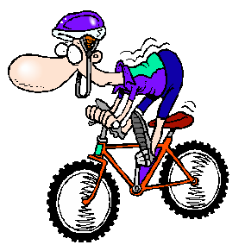

Fonctions et éléments associés

TRANSPORT

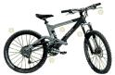

Objectif de mon travail : Identifier les éléments réalisant une fonction technique.

.

1.10-EL

- Compléter les cases manquantes du tableau ci-dessous à l’aide du document ressource 1.10-R et après observation du vélo.

22 | Sonnette
21
20 |  | Freinage
19 | Dérailleur avant | Transmission
18
17 | Pignons | Transmission
16 |  | Eclairage/Signalisation
15 |  | Direction
14 |  | Transmission
13 |  | Support
12 | Pneu arrière | Transmission
11 |  | Freinage
10
9 |  | Transmission
8 | Dérailleur arrière
7 | Moyeu avant et arrière | Transmission
6 | Etrier de frein avant
5 | Pédale gauche
4
3 | Fourche
2 | Feu rouge arrière
1 | Manette de frein arrière +câble
Repère | Désignation (Nom) | Fonction Technique

2. Colorier aux crayons de couleur les lignes du tableau en respectant la légende :

  - Eclairage/Signalisation

  - Direction

  - Transmission

  - Support

Freinage

3. Reporter les couleurs sur le modèle de vélo dessiné ci-dessus.

Jaune
Vert
Bleu
Rouge
Violet
Nom : ………………………………Prénom :………………………………….Classe :………….

